**校园OA系统流程图**

目录

一、用印申请流程： 2

二、部门发文流程： 2

三、 校级发文流程： 3

四、 校级收文流程： 3

五、 会议室预订流程： 4

**一、用印申请流程：**

申请人选择印章种类进行发起，由部门领导进行审核，部门领导自行判断申请印章是否需要主管校领导审核，如果需要分管领导审核但部门领导未转至领导审核，印章管理员可直接退回，印章管理员审核通过后，申请人可以在申请的时间内用印。

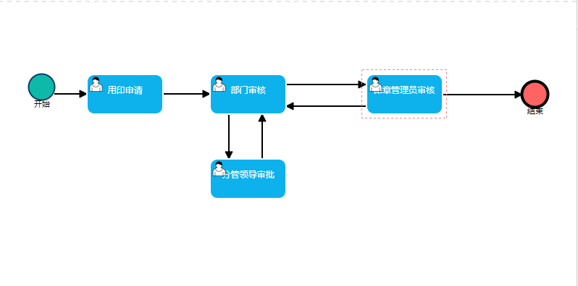

**二、部门发文流程：**

部门OA秘书进行发文拟稿，交由部门领导审核，审核通过后交由分管校领导审核，审核通过后由部门OA秘书进行内部发布后结束。

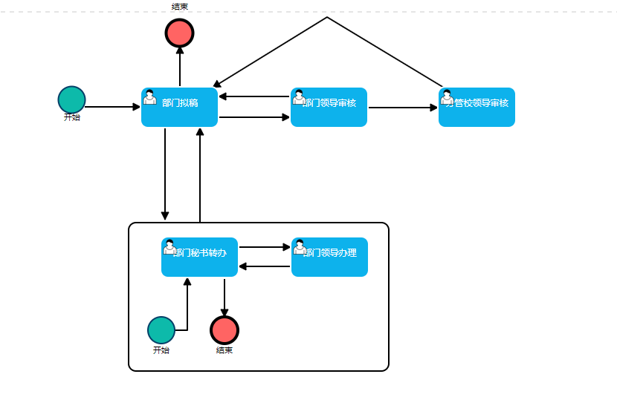

1. **校级发文流程：**

部门OA秘书拟稿，由部门领导审核后转给分管校领导审核，再由部门秘书转至校办进行核稿，核稿通过后转至校办机要秘书进行排版套红，编辑后转至主管领导签发，然后办结。

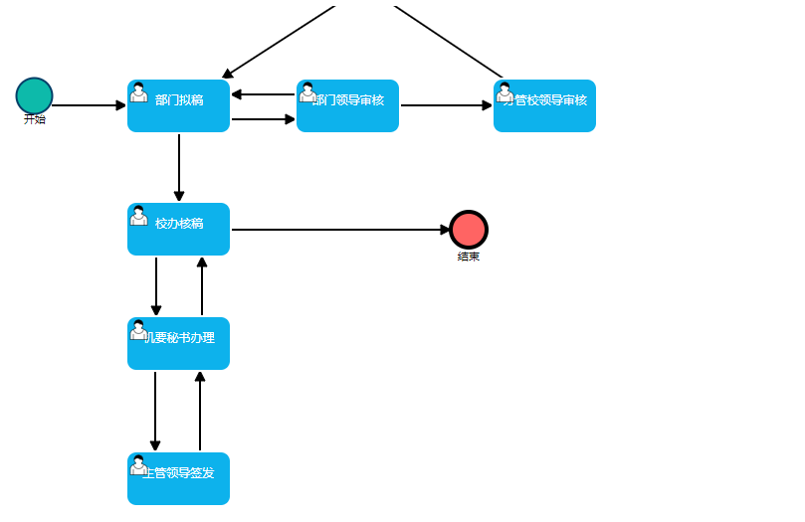

1. **校级收文流程：**

校办秘书登记收文，交给校办主任审核，审核通过后转至相关校领导审核，校领导审核后转至收发文转办秘书进行相关部门转办，相关部门秘书收到待办后转至部门领导办理，待事情落实后由部门秘书转给校办秘书进行办结。

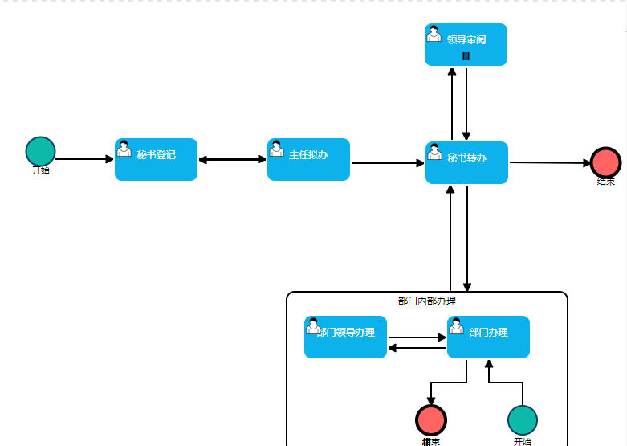

1. **会议室预订流程：**

部门OA秘书发起申请，由部门领导进行审核，审核通过后转给会议室管理员进行审核，审核通过后转给申请人结束流程，不通过返回部门领导后返回申请人重新申请。

